产品说明书
一、产品的展示

1/4英寸通用螺柱
内径5mm/外径6mm高6mm

万向球头转子
球头直径24mm
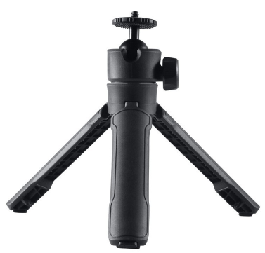
阿莱定位孔与1/4通用螺纹
通常用于安装：蟹钳/魔术臂/导轨/补光灯

三节伸缩杆
支持0~20cm延长

受压开关
在三脚架合并状态下
触碰受压开关将会弹开三脚架支撑
旋钮
顺时针旋钮锁紧球头，逆时针旋钮松开球头

2.场景示范
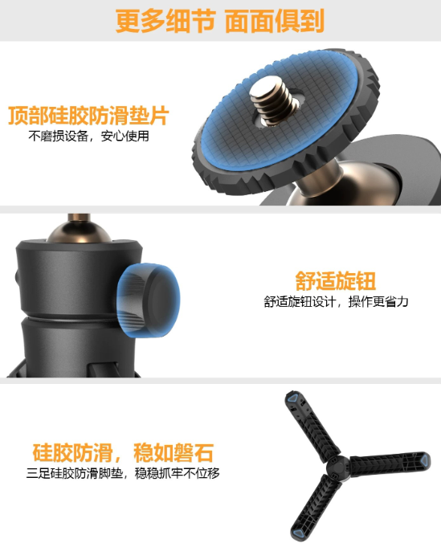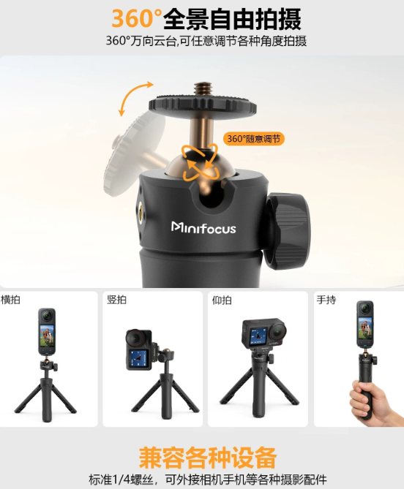
- 包装清单
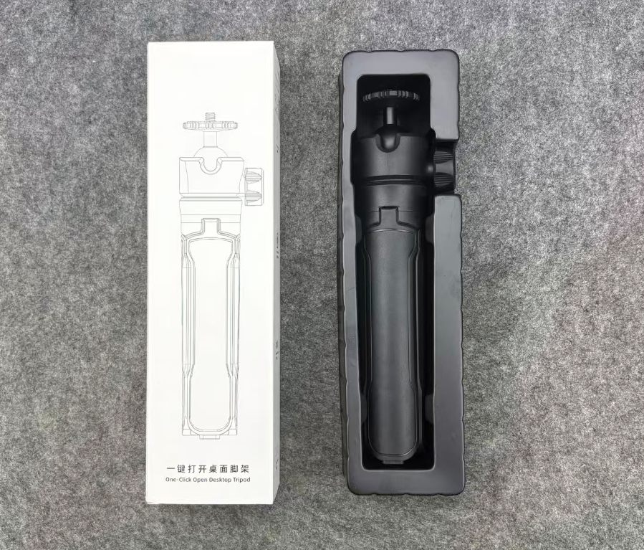
- 使用的说明
1.连接示范
产品使用说明：https://v.douyin.com/n6ZmGjFNdIM/
- 产品的参数
